Структура технологического паспорта пищеблока образовательной организации

ПАСПОРТ

Пищеблока филиала муниципального бюджетного общеобразовательного учреждения «Жариковская средняя общеобразовательная школа Пограничного муниципального округа» в с.Нестеровка
наименование образовательной организации

Адрес месторасположения 692585 Приморский край, Пограничный район, с. Нестеровка, ул. Советская 24

Телефон 8(42345)27921 эл почта: nesterovka@pogranichny.org

Содержание

1.Общие сведения об образовательной организации:
-численность обучающихся по возрастным группам,
в том числе численность льготной категории обучающихся
2.Состояние уровня охвата горячим питанием по возрастным
группам обучающихся
3. Инженерное обеспечение пищеблока
-водоснабжение
-горячее водоснабжение
- отопление
- водоотведение
-вентиляция помещений
4. Проектная мощность (план-схема расположения помещений) пищеблока
5. Материально-техническое оснащение пищеблока
6. Характеристика помещения и оборудования, план-схема столовой
7. Штатное расписание работников пищеблока

- Общие сведения об образовательной организации, указываются следующая информация:
Руководитель образовательной организации:
Зам директора по УВР Кутафина Наталья Сергеевна
Ответственный за питание обучающихся:
Заведующий хозяйством Коржова Марина Анатольевна
Численность педагогического коллектива 9 человек
Количество классов по уровням образования:
начальное образование -1,2,3,4 класс;
основное общее образование – 5,6,7,8,9 класс;
основное среднее образование – 11 класс;
Количество посадочных мест 48 мест
Площадь обеденного зала 82,2 м²

№ п\п | Классы | Количество классов | Численность  обучающихся,  всего чел. | В том числе льготной категории, чел.
1 | 1 | 1 | 2 | 2
2 | 2 | 1 | 5 | 5
3 | 3 | 1 | 4 | 4
4 | 4 | 1 | 7 | 7
5 | 5 | 1 | 2 | 2
6 | 6 | 1 | 9 | 7
7 | 7 | 1 | 6 | 2
8 | 8 | 1 | 5 | 4
9 | 9 | 1 | 4 | 2
10 | - | - | - | -
11 | - | - | - | -

2. Охват горячим питанием по возрастным группам обучающихся

Охват горячим питанием по возрастным группам обучающихся

№ п\п | Контингент по группам обучающихся | Численность, чел. | Охвачено горячим питанием
 |  |  | Количество, чел. | % от числа обучающихся
1 | Учащиеся 1-4 классов | 18 | 18 | 100%
 | в т.ч. учащиеся льготных категорий | 18 | 18 | 100%
2 | Учащиеся 5-8 классов | 22 | 19 | 86,4%
 | в т.ч. учащиеся льготных категорий | 17 | 17 | 77,3%
 | в т.ч. за родительскую плату | 6 | 6 | 27,3%
3 | Учащиеся 9-11 классов | 4 | 4 | 100%
 | в т.ч. учащиеся льготных категорий | 2 | 2 | 50%
 | в т.ч. за родительскую плату | 2 | 2 | 50%
 | Общая количество учащихся всех возрастных групп | 44 | 41 | 93,2%
 | в том числе льготных категорий | 37 | 37 | 100%

Охват двухразовым горячим питанием по возрастным группам обучающихся

№ п\п | Контингент по группам обучающихся | Численность, чел. | Охвачено двухразовым горячим питанием
 |  |  | Количество, чел. | % от числа обучающихся
1 | Учащиеся 1-4 классов | - | - | -
 | в т.ч. учащиеся льготных категорий | - | - | -
2 | Учащиеся 5-8 классов | 22 | 3 | 13,6%
 | в т.ч. учащиеся льготных категорий | 17 | 3 | 17,6%
 | в т.ч. за родительскую плату | - | - | -
3 | Учащиеся 9-11 классов | - | -
 | в т.ч. учащиеся льготных категорий | - | -
 | в т.ч. за родительскую плату | - | -
 | Общая количество учащихся всех возрастных групп | 22 | 3 | 13,6%
 | в том числе льготных категорий | 17 | 3 | 17,6%

3. Модель предоставления услуги питания (столовая на сырье, столовая доготовочная, буфето-раздаточная)

Модель предоставления питания | Столовая на сырье
Оператор питания, наименование | ООО «Южен», ИП «Акобян Н.Ю.»
Адрес местонахождения | 692585: Приморский край, Пограничный район, с. Нестеровка, ул.Мурзина, 10;  692527: Приморский край, г.Уссурийск,  ул.Сергея Ушакова, д.33, кв.109
Фамилия, имя отчество руководителя,  контактное лицо | Акобян Н.Ю.  Буркутова Е.А.
Контактные данные: тел. / эл. почта | +79247364437
Дата заключения контракта | 026.05.2023
Длительность контракта | 3 месяца

4. Использование специализированного транспорта для перевозки пищевой продукции

Вид транспорта
Принадлежность транспорта | -транспорт организации поставщика пищевой продукции  -транспорт ИП. предоставляющего пищевую продукцию
Условия использования транспорта | -

5. Инженерное обеспечение пищеблока

Водоснабжение | централизованное
Горячее водоснабжение | Водонагреватель ( титан)
Отопление | централизованное
Водоотведение | централизованное
вентиляция помещений | комбинированная

6. Проектная мощность (план-схема расположения помещений) пищеблока

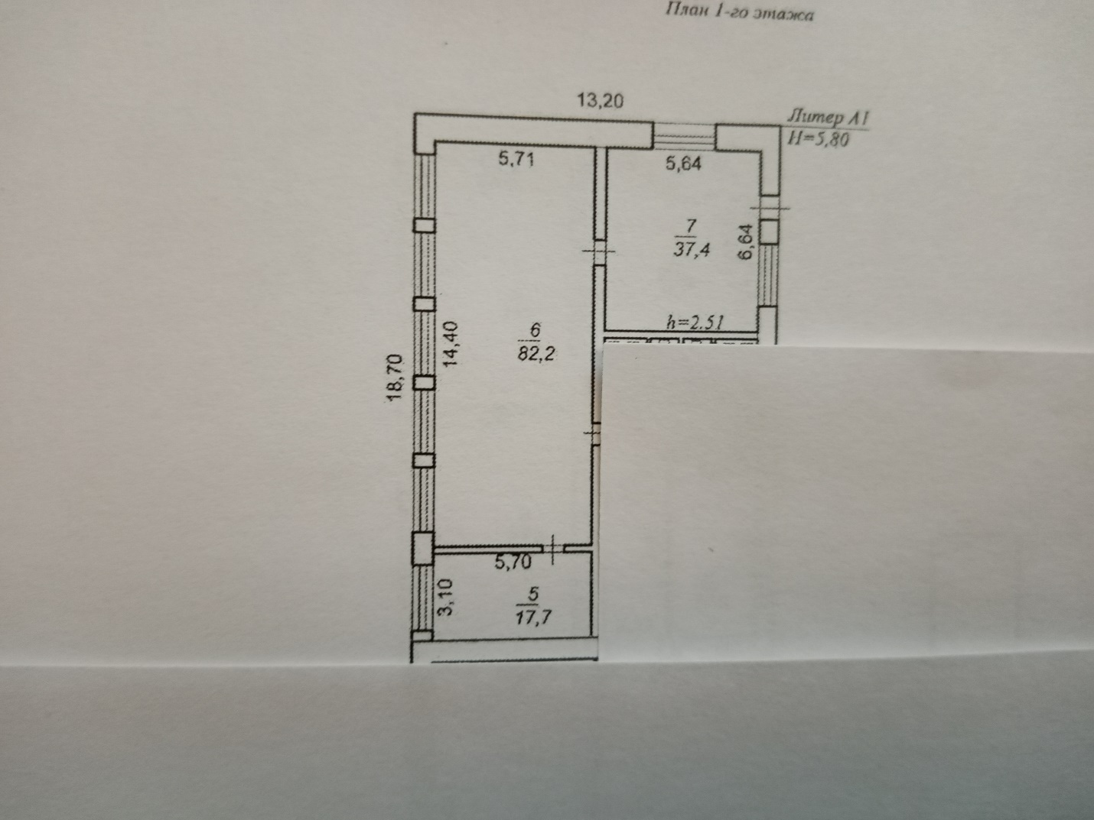

7. Материально-техническое оснащение пищеблока:

Перечень помещений и их площадь м²
(перечень и площадь помещений в зависимости от модели предоставления питания)

№ п/п | Наименование  цехов и помещений | Площадь помещения м2
 |  | Столовые школьно базовые | Столовые, работающие на сырье | Столовые  доготовочные | Раздаточные, буфеты
1 | Складские помещения |  | 17,7
2 | Производственные помещения |  | 37,4
2.1 | Овощной цех (первичной обработки овощей) |  | 1,8 |  | -
2.2 | Овощной цех (вторичной обработки овощей) | - | - |  | -
2.3 | Мясорыбный цех | - | 1,8 | - | -
2.4 | Доготовочный цех | - | - |  | -
2.5 | Горячий цех |  | 15,9 |  | -
2.6 | Холодный цех | - | - |  | -
2.7 | Мучной цех | - | - | - | -
2.8 | Раздаточная |  | 2,25
2.9 | Помещение для резки хлеба |  | - | - | -
2.10 | Помещение для обработки яиц | - | - | - | -
2.11 | Моечная кухонной посуды |  | 3,6 |  | -
2.12 | Моечная столовой посуды |  | 9,0 |  | -
2.13 | Моечная и кладовая тары |  | 3,05 |  | --
2.14 | Производственное помещение буфета-раздаточной | - | - | -  -
2.15 | Посудомоечная буфета-раздаточной | - | - | -
3 | Комната для приема пищи (персонал)

8.1 Характеристика технологического оборудования пищеблока

№ п/п | Наименование  цехов и помещений | Характеристика оборудования
 |  | наименование оборудования | количество  единиц оборудования | дата его выпуска | даты начала его  эксплуатации | процента изношенности оборудования
1 | Горячий цех | Водонагреватель «Ariston» | 1 |  | 2020 | 43
2 | Горячий цех | Электроплита ЭП-4КШ | 1 |  | 2016 | 100
3 | Горячий цех | Холодильник DAEWOO | 1 |  | 2016 | 100

Указать перечень недостающего оборудования в соответствии с требованиями для каждого цеха в соответствии с приложением А.

8.2 Дополнительные характеристики технологического оборудования:

№ п/п | Наименование  технологического оборудования | Характеристика оборудования
 |  | назначение | марка | производительность | дата изготовления | срок  службы | сроки профилактического осмотра
1 | Тепловое | Водонагреватель | Ariston |  |  | 7 лет | 1 раз в месяц
 |  | Электроплита | ЭП-4КШ |  |  | 6 лет | 1 раз в месяц
2 | Механичес-кое
3 | Холодильное | Холодильник | DAEWOO |  |  | 2 года | 1 раз в месяц
4 | Весоизмери-тельное | Весы механические |  |  |  | 10 лет | 1 раз в месяц

8.3 Дополнительные характеристики обслуживания оборудования:

№ п/п | Наименование  технологического оборудования | Характеристика мероприятий
 |  | наличие договора на техосмотр | наличие договора на проведение метрологических работ | проведение ремонта | план приобретения нового и замена старого оборудования | ответственный за состояние оборудования | график санитарной обработки оборудования
1 | Тепловое |  |  |  |  | Директор | В наличии
2 | Механическое |  |  |  |  | Директор | В наличии
3 | Холодильное |  |  |  |  | Директор | В наличии
4 | Весоизмерительное |  |  |  |  | Директор | В наличии

9. Характеристика помещения и оборудования столовой, план-схема
столовой

№ п/п | Наименование оборудования | Характеристика оборудования столовой -, площадь 82,2 М²
 |  | количество  единиц оборудования | дата его приобретения | процент изношенности оборудования | количество  посадочных мест в столовой
1 | Стол обеденный | 6 | 2015 | 50 | 48
2 | Стул | 48 | 2015 | 50 | 48

9. Характеристика бытовых помещений

№ п/п | Перечень бытовых помещений | Характеристика помещений -, площадь М²
количество
единиц оборудования для бытовых целей

10. Штатное расписание работников пищеблока

№ п/п | Наименование  должностей | Характеристика персонала столовой
 |  | количество ставок | укомплектованность | базовое  образован | квалификационный разряд | стаж  работы | наличие медкнижки
1 | Зав. хоз | 1 | 100% | Средне-специальное |  | 3 года | Да
2 | Повар | 1 | 100% | Среднеее | 4 разряд | 4 года | Да
3 | Рабочие кухни (помощники повара) | 1 | 100% | Средне-специальное |  | 4 года | Да
11.Форма организации питания обучающихся
- предварительное накрытие столов
- самообслуживание

12. Перечень нормативных и технологических документов:
- Примерное двухнедельное меню
- Ежедневное меню
- Меню раскладка
-Технологические карты (ТК)
- Технико-технологические карты (ТТК) при включении в рацион питания новой кулинарной продукции с пониженным содержанием соли и сахара
- Накопительная ведомость
- График приема пищи,
-Гигиенический журнал (сотрудники)
- Журнал учета температурного режима холодильного оборудования
- Журнал учета температуры и влажности в складских помещениях
- Журнал бракеража готовой пищевой продукции
- Журнал бракеража скоропортящейся пищевой продукции
- Ведомость контроля за рационом питания
- Приказ о составе бракеражной комиссии
- График дежурства преподавателей в столовой
- Акт по результатам проверки состояния готовности пищеблока по организации питания к новому учебному году
-Программа по совершенствованию системы организация питания обучающихся
-Положение об организации питания обучающихся
- Положение о бракеражной комиссии
- Приказ об организации питания
- Должностные инструкции персонала пищеблока
- Программа производственного контроля на основе принципов ХАССП
- Требования к информации по питанию, размещаемой на сайте школы
- Наличие оформленных стендов по пропаганде принципов здорового питания

8.2. Дополнительные характеристики обслуживания оборудования:

№ п/п | Наименование  технологического оборудования | Характеристика мероприятий
 |  | наличие договора на техосмотр | наличие договора на проведение метрологических работ | проведение ремонта | план приобретения нового и замена старого оборудования | ответственный за состояние оборудования | график санитарной обработки оборудования
1 | Тепловое |  |  | да |  | Завхоз | В наличии
2 | Механическое |  |  | да |  | Завхоз | В наличии
3 | Холодильное |  |  | да |  | Завхоз | В наличии
4 | Весоизмери-тельное |  |  | да |  | Завхоз | В наличии

7. Штатное расписание работников пищеблока

№ п/п | Наименование  должностей | Характеристика персонала столовой
 |  | Кол-во ставок | укомплектованность | базовое  образование | квалификационный  разряд | стаж  работы | наличие медкнижки
1 | Повар | 1 | 1 | Среднее | 4 | От 13 лет | Да
2 | Повар | 1 | 1 | Среднее | 4 | От 10 лет | Да
3 | Рабочие кухни (помощники повара) | 1 | 1 | Средне-специальное |  | От лет | Да

